TEORIAS DEL ORIGEN DE LA VIDA

- VITALISMO
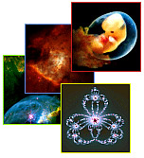
El ser vivo lleva a cabo tres funciones "vitales": autoconservación, autorregulación y autorreproducción. Con la autoconservación obtiene y transforma la energía que precisa para realizar el resto de las funciones vitales. Con la autorregulación controla sus funciones; este control tiene lugar mediante una serie de reacciones químicas que se realizan en distintos órganos, y que le permiten adaptarse y relacionarse con el medio que le rodea. Con la autorreproducción, todo ser vivo es capaz de engendrar, de un modo u otro, nuevos seres semejantes a él, a los que transmite unos caracteres determinados.

- CREACIONISMO
¿Quiénes la postularon?
- El Arzobispo Ussher
- Gregor CuVier
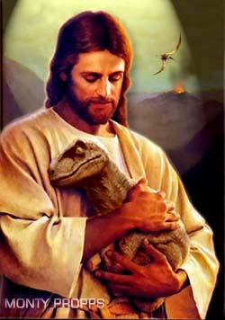
Postulados de la Teoría
- El origen de la especie humana, se hallaban contenidas a la Biblia, concretamente en el capítulo de el Génesis. Estas ideas, aunque hoy pueden parecer ingenuas, se mantuvieron vigentes hasta bien entrado el siglo XIX, y cualquier opinión en contra era tachada de herejía y ridiculizada por inmediato por la Ciencia Oficial, vigente en aquella época; que defendía las leyes bíblicas.
- Afirmar que el hombre había sido creado en el año 4.004 a.C., según los cálculos que el realizara sumando las edades de Adán y los profetas de Israel que se contenían en la Biblia. Ideas de este estilo no satisfacían plenamente a una serie de investigadores, pues si todos los seres vivientes habían sido creados por Dios al principio de los tiempos con aspectos a los actuales.
- La Iglesia respondió que aquellos restos fosilificados de animales eran de los seres ahogados en el diluvio universal y que no tuvieron cabida en el Arca de Noé.
- La Tierra había sufrido una serie de catástrofes geológicas que hicieron desaparecer y sepultaron a los seres vivos, seguidas de sucesivas creaciones, la última que esta escrita en el Antiguo Testamento.

- GENERACIÓN ESPONTÁNEA
La abiogénesis es otro nombre para la generación espontánea.
Durante más de 1,000 años, muchos de los grandes científicos consideraban que la vida podía surgir de la materia muerta. La base para esta teoría era el hecho de que se observaba que de carne, frutas y otros materiales en descomposición surgían formas de vida como gusanos y moscas.
Para el siglo 4 A.C. Aristóteles escribió, que moscas, gusanos y otros pequeños animales surgían de la materia en descomposición sin la necesidad de organismos parentales; esto sentó las bases para la Teoría de la Generación Espontánea la cual se mantuvo hasta ser derrumbada por los trabajos de Louis Pasteur en el 1870.

¿Quién la postuló?
- Aristóteles.
Postulados de la Teoría
- Desde la antigüedad se pensaba que la vida podía surgir por generación espontánea, a partir de la combinación de los cuatro elementos que se consideraban esenciales: aire, fuego, agua y tierra.
- Se propuso que gusanos, insectos y peces provenían de sustancias como el sudor o el rocío, como resultado de la interacción de la materia "no viva" con "fuerzas capaces de dar vida".
- Francisco Redi empezó a demostrar la falsedad de la teoría de la "generación espontánea".
JOHN NEEDHAM (1713-1781)-
Científico inglés. Needham llevó acabo numerosos experimentos en los que preparaba unos caldos de carne y vegetales. Entonces, los dejaba estar en envases con tapones de corcho. Pasados unos días, Needham observó que los caldos contenían microorganismos. Needham llegó a la conclusión de que los microorganismos tenían que haberse desarrollado de los caldos. Los descubrimientos de Needham apoyaron la teoría de la generación espontánea de los microorganismos. El no se dio cuenta de que los microorganismos pudieron entrar porque los frascos no estaban bien cerrados.
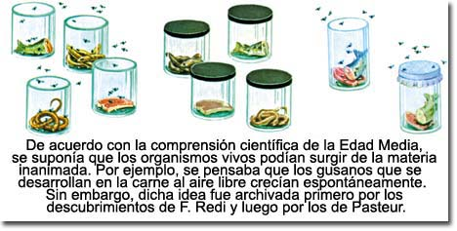
RECETA PARA HACER RATONES:
EN UN CESTO COLOCA ROPA SUCIA Y AÑADE GRANOS DE MAIZ, DESPUES DE UNA SEMANA OBSERVARAS LA PRESENCIA DE RATONES.
- BIOGÉNESIS
La biogénesis afirma que un ser vivo procede de otro ser vivo.
Redi diseñó un experimento para determinar si se desarrollaban gusanos en caso de que no se dejara a ninguna mosca entrar en contacto con la carne. Redi llegó a la conclusión de que los gusanos aparecían en la carne descompuesta solo si las moscas habían puesto antes sus huevos en la carne. Los experimentos de Redi presentaron evidencia en contra de la teoría de la generación espontánea.

Lazzaro Spallanzani que repitió los experimentos de Needham. Pero los seguidores de la generación espontánea señalaron que se había excluido el aire de los frascos sellados, sostenían que el aire era esencial para que hubiera generación espontánea. Los biogenesistas, sin embargo, creían que el aire era la fuente de contaminación y había que excluirlo.

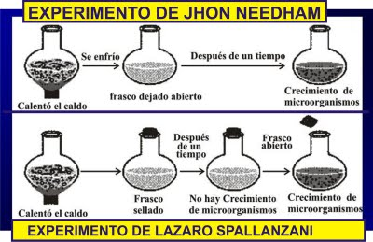

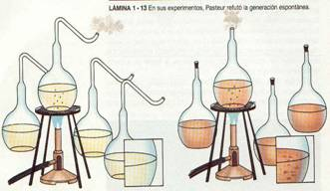
Louis Pasteur, puso fin a la controversia. Pasteur había demostrado que hay microorganismos en las partículas de polvo. Decidió probar la teoría de la generación espontánea. Empezó colocando caldo en varios frascos. Después, calentó los cuellos de algunos de los frascos y les dio la forma del cuello de cisne. El resto de los frascos tenían los cuellos derechos. Al no generarse
microorganismos en estos frascos, Pasteur llegó a la conclusión de que la generación de microorganismos dependía de la contaminación por los microorganismos de las partículas de polvo que hay en el aire. El trabajo de Pasteur confirmó la teoría de la biogénesis.

- MATERIALISMO, MECANICISMO

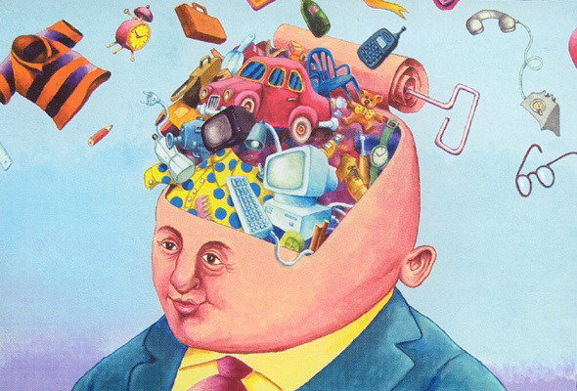
Muchos científicos modernos son materialistas. Esto es, creen que la materia física es la única y fundamental realidad. Suponen que cada objeto del Cosmos, incluyendo la vida puede ser explicado en función de materia interactuante. Los materialistas no aceptan la existencia de fuerzas espirituales o sobrenaturales.
Los biólogos que creen en el materialismo están particularmente comprometidos con: (1) probar un origen de la vida puramente materialista y (2) probar que la vida puede ser creada en el laboratorio.
Muchos científicos no son materialistas estrictos. el bioquímico y creacionista Dr. A.E. Wilder-Smith es uno de ellos y dice:
"La vida se desarrolla en la materia, y la materia tiene que estar altamente organizada para llevar vida. Los materialistas dicen que la vida ya que está hecha de átomos, moléculas y reacciones químicas es simple y nada más que química y que la vida fue originada por casualidad de reacciones químicas.

- PANSPERMIA O COSMOZOICA
(del griego παν- [pan, todo] y σπερμα [sperma, semilla]) es la hipótesis que sugiere que las Bacterias o la esencia de la vida prevalecen diseminadas por todo el universo y que la vida comenzó en la Tierra gracias a la llegada de tales semillas a nuestro planeta.^{[1]} ^{[2]} Estas ideas tienen su origen en algunas de las consideraciones del filósofo griego Anaxágoras. El término fue acuñado por el biólogo alemán Hermann Richter en 1865. Fue en 1908 cuando el químico sueco Svante August Arrhenius usó la palabra panspermia para explicar el comienzo de la vida en la Tierra. El astrónomo Fred Hoyle también apoyó dicha hipótesis. No fue sino hasta 1903 cuando el químico —y ganador del Premio Nobel— Svante Arrhenius popularizó el concepto de la vida originándose en el espacio exterior.

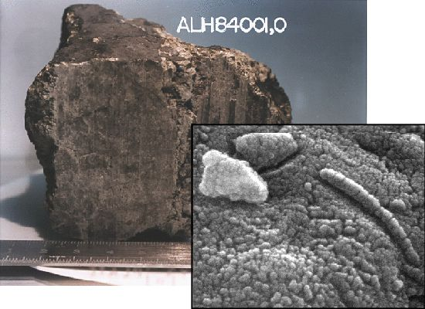
- TEORÍA FÍSICO-QUÍMICA

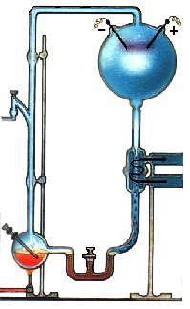
Se le llama así a esta teoría porque se basa en las condiciones físicas y químicas que existieron en la Tierra primitiva y que hicieron posible el surgimiento de la vida. Según esta teoría, en la Tierra primitiva existían ciertas condiciones de temperatura (muy elevada), radiación solar, tormentas eléctricas y actividad volcánica que alteraron a las sustancias que se encontraban en ella, como el hidrógeno, el metano y el amoniaco. Esas sustancias reaccionaron entre sí y se combinaron de tal forma que originaron a los primeros seres vivos. En la actualidad, ésta es la teoría científica más aceptada.

- PLANTEAMIENTO DE LA TEORÍA DE OPARIN
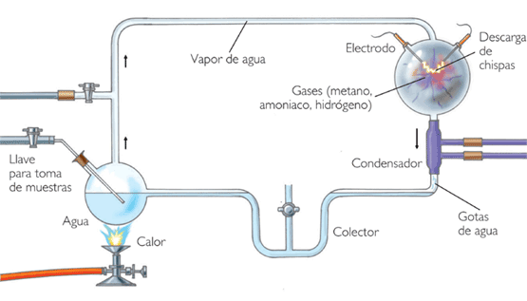
Alexandr Ivánovich Oparin (1894 -1980), fue un bioquímico ruso, pionero en el desarrollo de teorías bioquímicas acerca del origen de la vida en la Tierra. Se graduó en la Universidad de Moscú en 1917, un año después del triunfo de la revolución rusa que llevó al poder a los comunistas bolcheviques dando a luz el primer estado socialista. Fue nombrado catedrático de bioquímica en 1927, y desde 1946 hasta su muerte fue director del Instituto de Bioquímica A. N. Bakh de Moscú. Materialista dialéctico, intentó explicar el origen de la vida en términos de procesos químicos y físicos. Planteó la hipótesis de que la vida había surgido a través de una progresión de compuestos orgánicos simples a compuestos complejos autorreplicantes. Su propuesta se enfrentó inicialmente a una fuerte oposición, pero con el paso del tiempo ha recibido respaldo experimental y ya con el descubrimiento de la molécula de ADN y posteriormente el desciframiento del genoma humano, ha sido aceptada como hipótesis legítima por la comunidad científica.

